目录
序 言 1
一、经费报销篇 3
（一）事业经费报销差旅费 3
1.事业经费一般差旅费报销需要什么材料 3
2.事业经费租车出差报销需要什么材料 3
3.事业经费国内差旅补贴标准是什么 3
4.事业经费出差乘坐交通工具超标怎么办 4
5.未取得住宿发票怎么办 4
（二）科研经费报销差旅费 4
1.什么叫科研住宿包干制度 4
2.科研一般差旅费报销需要什么材料 4
3.科研国内差旅补贴标准是什么 5
4.科研自驾（租车）差旅费报销需要什么材料 5
5.学生未取得住宿发票怎么办 5
6. 科研经费出差乘坐交通工具超标怎么办 6
（三）差旅费一般要求 6
1.市内差旅费报销需要什么材料 6
2.出差人员类别及对应的交通工具如何划分 6
3.出差住宿标准是什么 7
4.差旅费报销注意事项有哪些 7
5.手机扫码出行未取得车票如何报销差旅费 7
（四）会议费 7
1.使用纳入部门预算的经费（科研项目经费除外）举办会议 7
2.使用科研项目经费举办会议 9
（五）培训费 10
1.培训费管理暂行办法针对的报销范围有哪些 10
2. 报销举办培训的相关费用如何审批 10
3. 参加培训与举办培训报销有什么区别 10
4. 报销举办培训的相关费用需要提供哪些材料 11
5. 举办培训具体包含哪些费用支出 11
6. 举办培训报销的相关费用标准是什么 11
7. 举办培训的师资费（讲课费）标准是什么 11
8. 从境外聘请培训讲师有何特殊要求 12
（六）劳务费 12
1.什么时候可以申报劳务费 12
2.校内职工劳务费什么时候可以到账 12
3.学生及校外人员劳务费什么时候可以到账 12
4.劳务费申报的标准是什么 12
5.使用纳入部门预算（除科研项目经费外）的项目发放劳务费需要什么材料 13
6.使用科研项目经费发放劳务费需要什么材料 13
（七）版面费 13
1.报销论文版面费需要提供合同吗 13
2.报销版面费需要提供哪些材料 13
（八）出租车费 14
1.大额出租车票报销时有什么特殊规定 14
2.同一车牌号的出租车票是否只能报销一张 14
（九）接待费 14
1.公务接待报销标准是什么 14
2.公务接待报销需要哪些材料 15
3.公务接待如何审批 15
4.外宾接待报销标准是什么 15
5.外宾接待开支范围有哪些 15
6.外宾接待报销需要哪些材料 15
（十）工作餐 16
1.什么是业务工作餐 16
2.业务工作餐报销标准是什么 16
3.业务工作餐发生在外地如何报销 16
4.业务工作餐报销需要哪些材料 16
5.业务工作餐可使用哪些经费 16
6.业务工作餐如何审批 17
7.误餐费报销标准及报销材料 17
（十一）研究生培养费 17
1.哪一类学生可以报销研究生培养费 17
2.研究生培养费的报销范围是什么 17
3.研究生论文答辩评审费的报销标准是什么 18
4.研究生培养费报销需要哪些材料 18
（十二）因公临时出国（境） 18
1.教工因公临时出国（境）报销需要哪些材料 18
2.学生出国（境）报销需要哪些材料 19
3.因公临时出国（境）住宿费可以实行包干制度吗 19
4.因公临时出国（境）伙食费和公杂费可以实行包干制度吗 19
（十三）外籍专家经费 19
1.外籍专家来访报销需要哪些材料 19
2.外籍专家来我校交流讲学如何领取补贴或讲课费或工薪 20
（十四）国际会议费 21
1.什么是国际会议 21
2.国际会议的分类是什么 21
3.国际会议收入包括什么 21
4.国际会议的支出包括什么 22
（十五）党建活动费 23
1.党建活动费用报销范围有哪些 23
2.党建活动报销标准是什么 23
3.党建活动报销需要哪些材料 23
（十六）附件中的发票问题 24
1.连号发票可以报销吗 24
2.发票报账期限为多久 24
3.开发票时需要哪些基本信息 24
4.发票不小心丢失了如何处理 25
5.充值类发票可以报销吗 25
6.发票上加盖的是单位公章能报销吗 25
7.电子发票可以报销吗 26
8.卷式发票上没税号可以报吗 26
9.开具发票未开具到明细可以报销吗 26
10.网络购物报销时是否需要网购订单 26
11.移动电话费发票抬头为个人姓名是否可以报销 26
12.网约车发票报销有什么规定 26
13.定额发票可以报销吗 27
（十七）附件中的合同问题 27
1.网购时可以不签合同或不进行招标吗 27
2. 报销出版费是否要提供出版合同 27
（十八）附件中的支付凭证问题 27
1.网上购物对支付方式有什么要求 27
2.什么情况下应使用公务卡结算 27
3.如已经刷了公务卡是否还需要附相关支付凭证 28
4.哪些情况下可以不刷公务卡 28
（十九）报销单签批问题 28
1.报销单签批能否用私章代替签字 28
2.自然科学类科研项目经费报销时如何审批 29
3.自然科学类中央高校基本科研业务费经费报销时如何审批 29
4.人文社科类科研项目经费报销时如何审批 29
5.人文社科类基本科研业务费报销时如何审批 29
6.地调科研项目报销时如何审批 30
（二十）转出科研项目外拨经费 30
1.国家级课题外拨经费转出需要哪些材料 30
二、科研经费管理篇 31
（一）发票开具 31
1.对方单位款已到如何开科研发票 31
2.对方单位款未到如何开科研发票 31
3.合同还缺对方单位盖章可以先开科研发票吗 32
4.科研增值税发票的税率是多少 32
5.科研增值税普通发票和专用发票在税率上有区别吗 32
6.应开具科研增值税专用发票还是普通发票 32
7.科研合同“四技”服务可以开具6%的发票吗 32
8.发票退回需要什么手续 33
（二）经费上账 33
1.科研上账流程是什么 33
（三）经费支出审核 34
1.科研项目财务预算如何审核 34
2.科研项目财务决算如何审核 34
（四）科研经费使用负面清单 34
三、工薪和奖助金发放及学生缴费篇 36
（一）工资及公积金业务 36
1. 个税怎么越扣越多 36
2. 专项附加扣除如何填报 36
3.收入证明如何开具 36
4. 工资卡丢了怎么办 36
5. 公积金如何支取 37
（二）学生缴费及奖助金发放 37
1. 不按时缴纳学费会有什么影响 37
2.我的银行卡丢了如何更改新卡的信息 37
3. 为什么微信缴完费后还显示欠费 38
4.为什么已经退宿了还显示欠住宿费 38
5. 如何缴纳和查询学杂费 38
6.贷款学生是否需要缴清学杂费 38
7.学生奖助勤每月什么时候发放 39
8.如何开具学费电子票据 39
四、银行业务篇 40
（一）公务卡 40
1. 公务卡办理使用及报销流程 40
（二）资信证明 42
1. 开立资信证明业务流程 42
（三）保函及信用证 43
1. 开立保函/备用信用证申请业务流程 43
五、合同管理系统篇 44
（一）签订非科研合同 44
1. 如何通过合同管理系统签订合同 44
2.如何查询合同办理进度 44
3.为何无法登录“合同管理系统” 45
4.新增对方单位信息如何填写必填信息 45
5.签订合同找不到想要的挂靠项目怎么办 45
6.签订合同挂靠项目时显示项目余额不足怎么办 45
7.签订合同时支付方式如何填列 46
8.签订合同时“暂列金额”如何填写 46
9.签订合同时“中标通知书号码”如何填写 46
10.签订合同时上传的合同文本附件有什么要求 46
11.什么情况下报销需要签合同 47
12.签订合同可以盖“长安大学”公章吗 47
13.《洽谈记录表》在哪里下载 47
14.所签订的合同金额大于项目剩余金额怎么办 47
（二）开具非科研发票 47
1. 如何线上开具非科研发票 47
2. 非科研发票有问题如何申请作废重开 51
六、财务信息平台篇 52
（一）平台功能简介 52
1.财务信息平台如何登录 52
2.财务信息平台可以实现哪些功能 52
（二）网上查询系统 53
1.如何查询工资 53
2.如何查询项目使用情况 54
3.如何查询个人借款情况 54
4.如何查询报销款项信息 55
（三）授权管理系统 55
1.如何把项目授权给他人使用 55
2.项目授权可以限制时间和金额吗 56
3.如何取消项目授权 56
4.如何查询项目已授权情况 56
5.如何查询自己被授权了哪些项目 56
（四）网上报销系统 57
1.网上报销系统可以实现哪些功能 57
2.怎样线上预约一般日常报销单据 57
3.怎样线上预约差旅费报销单据 57
4.怎样线上预约借款单据 58
5.怎样查询网报单据状态 59
6.为什么已提交但未报销单据无法撤单 59
（五）收入申报系统 60
1.如何线上预约劳务发放单据 60
2.如何查询劳务发放状态 60
3.为什么项目有余额但预约劳务时显示余额不足 61
4.如何查询劳务发放明细 61
5.劳务发放人员较多时如何批量导入 61
6.如何预约校外劳务发放单据 62

序 言
为深入开展学习贯彻习近平新时代中国特色社会主义思想主题教育，切实提高履职本领、增强责任担当，全面落实学校2023年工作部署，深化“服务型机关”建设，计划财务处聚焦财务核心业务流程，大兴调查研究之风，坚持问题导向，系统梳理日常业务办理过程中师生问询度最高的问题，通过制度建设等手段最大限度优化精简办事手续，缩短办理时限，提升服务效能，助推学校“十四五”事业发展规划和新一轮“双一流”建设，为学校“开放发展年”重点目标任务高标准落实和各项事业高质量发展提供坚实保障。
《长安大学财务业务指南》共分六个部分，收集了财务业务办理中最常见、询问度最高的问题，以问答的形式编纂成册，旨在为使用者提供高质量的业务查询服务。本手册由计划财务处副处长邵红云担任总编辑，具体章节分工如下：第一部分经费报销篇由师艺宸、吴桐、郝培蓉编写；第二部分科研经费管理篇由武鸿留编写；第三部分工薪和奖助金发放及学生缴费篇由苏楠楠、张苗苗编写；第四部分银行业务篇由李艳华编写；第五部分合同管理系统篇由丁琼编写；第六部分财务信息平台篇由张孙凡子编写。
目前本手册归纳了近200个常见问题，还有未完善之处，我们亟待在实践中检验这些不足，并期待全校师生的优化建议。
计划财务处坚持以习近平新时代中国特色社会主义思想为指导，全面落实党的二十大精神，立足新发展阶段、贯彻新发展理念、融入新发展格局，大力弘扬“勤快严实精细廉”的作风，强化主动服务意识，重点解决服务广大师生不到位、不主动、不精准等点上问题，努力找到破解难题的办法和路径。始终坚持以人为本的服务理念和服务意识，把维护全体师生员工的根本利益作为各项工作的出发点和落脚点。以角色转变、职能升级为导向，全方位提升服务意识与服务水平。正如同提升服务仅有起点没有终点一样，计划财务处永远为建设高效服务型机关而努力。

计划财务处
2023年9月

一、经费报销篇

（一）事业经费报销差旅费

1.事业经费一般差旅费报销需要什么材料
一般差旅费报销应提供城市间交通票（行程闭环）、住宿票、其他相关票据。正处级干部出差还需提供《长安大学处级干部外出请假登记表》。

2.事业经费租车出差报销需要什么材料
租车出差应提供住宿票、租车发票、租用车辆申请表及其他相关票据。租车需提供租车合同（非集体活动且租金低于3000元不需提供）。由与学校有协议的租车公司提供租车的，需要提供派车单或租车明细。正处级干部出差还需提供《长安大学处级干部外出请假登记表》。

3.事业经费国内差旅补贴标准是什么
出差类型 | 一般差旅 | 自驾差旅 | 市内差旅
差旅补贴标准 | 交通补贴为80元/天，伙食补贴为100元/天（西藏、青海、新疆为120元/天）。 | 伙食补贴为100元/天（西藏、青海、新疆为120元/天），出差期间若对方承担伙食费用则当天不再领取伙食补贴。 | 误餐补助为40元/天，因参会地点较远或参会时间较晚导致实际发生住宿的，在提供住宿发票后误餐补助为80元/天。
备注：使用事业经费报销差旅费，学生（博士除外）及校外人员无补贴。

4.事业经费出差乘坐交通工具超标怎么办
未按规定级别乘坐交通工具的，超支部分由个人自理。降低等级乘坐交通工具的，不给予补差。

5.未取得住宿发票怎么办
事业经费报销差旅费因第三方提供住宿的，应由对方出具相关证明；确因条件限制，实际发生住宿费用而无法取得发票的，由师生提供住宿情况说明，并由单位负责人、经费归口管理部门负责人签字审核。

（二）科研经费报销差旅费

1.什么叫科研住宿包干制度
出差时间少于30天，按照实际住宿天数和对应级别住宿费限额标准计算，实行包干支出（学生除外）。出差时间超出30天（含），超出部分须提供相应的住宿发票，在标准范围内据实报销。出差人员住宿费由其他单位负担的，应如实申报不再领取住宿费包干。
使用科研经费报销差旅费也可提供住宿发票在标准内据实报销。

2.科研一般差旅费报销需要什么材料
一般差旅费报销应提供城市间交通票（行程闭环）、住宿费发票（科研经费老师出差实行住宿费包干报销可不提供住宿费发票）及其他相关票据。

3.科研国内差旅补贴标准是什么
出差类型 | 一般差旅 | 自驾差旅 | 市内差旅
差旅补贴标准 | 交通补贴为80元/天（往返当天可选择领取交通补贴或据实报销出租车/大巴车费），伙食补贴为100元/天（西藏、青海、新疆为120元/天）。 | 伙食补贴为100元/天（西藏、青海、新疆为120元/天），出差期间若涉及工作餐报销或者由对方承担伙食费用则当天不再领取伙食补贴。 | 误餐补助为40元/天，因参会地点较远或参会时间较晚导致实际发生住宿的，在提供住宿发票后误餐补助为80元/天。
备注：使用科研经费报销差旅费，校外人员无补贴。

4.科研自驾（租车）差旅费报销需要什么材料
自驾差旅费仅能在科研经费中报销，应提供往返过路过桥发票、加油票、自驾（租用）车辆申请表、住宿费发票及其他相关票据。过路过桥发票无法取得的必须提供住宿费发票。涉及租车行为的，需提供租车合同（非集体活动且租金低于3000元不需提供）。
异地租车费用需要和差旅相关票据一同报销。

5.学生未取得住宿发票怎么办
科研事业经费报销差旅费因第三方提供住宿的，应由对方出具相关证明，或由项目负责人附情况说明；确因条件限制，实际发生住宿费用而无法取得发票的，由项目负责人附情况说明；地调项目因条件限制难以取得发票的，出差人员可按相关规定领取住宿补贴。

6. 科研经费出差乘坐交通工具超标怎么办
使用科研经费，确因健康、时间紧急或旺季等情况可不受出差人员级别限制选择交通工具，出差人员应据实提供纸质说明，经项目负责人签字、所在单位负责人签字审核后报销。降低等级乘坐交通工具的，不给予补差。

（三）差旅费一般要求

1.市内差旅费报销需要什么材料
市内差旅费报销应提供参会通知、市内交通票、参会名单（辅助确定误餐补贴人数）。

2.出差人员类别及对应的交通工具如何划分
标准 | 事业经费 | 科研经费 | 火车（含高铁、动车、全列软席列车） | 轮船（不包括旅游船） | 飞机 | 其他公共交通工具（不含出租小汽车）
一类 | 院士及相当于院士的人员 | 1.院士；  2.三级及以上具有高级职称的专业技术人员 | 火车软席（软座、软卧），高铁/动车商务座，全列软席列车一等软座 | 一等舱 | 头等舱商务舱 | 凭据报销
二类 | 1.正高级职称人员；  2.五级及以上其他具有高级职称的专业技术人员；  3.四级及以上职员。 | 五级及以上具有高级职称的专业技术人员 | 火车软席（软座、软卧），高铁/动车一等座，全列软席列车一等软座 | 二等舱 | 经济舱 | 凭据报销
三类 | 其余人员 | 其余人员 | 火车硬席（硬座、硬卧），高铁/动车二等座、全列软席列车二等软座 | 三等舱 | 经济舱 | 凭据报销

3.出差住宿标准是什么
出差住宿费限额标准统一按照《中央和国家机关工作人员赴地方差旅住宿费标准明细表的通知》（财行〔2016〕71号）执行，可在计划财务处官网下载。

4.差旅费报销注意事项有哪些
与差旅相关的所有合理费用必须同差旅费一同报销，不得拆分或补报。

5.手机扫码出行未取得车票如何报销差旅费
请按交通运输部门有关规定，及时取得车票（报销凭证），报销差旅费必须提供纸质车票，未取票不予报销。

（四）会议费

1.使用纳入部门预算的经费（科研项目经费除外）举办会议
（1）举办会议的费用报销需要什么材料
举办会议的费用报销需提供会议通知、会议费审批表、会议费报销清单、参会人员签到表（线上会议可提供参会人员名单）、各类费用发票、公务卡支付记录（或报销时对公转账）。
（2）举办会议的人数及天数要求
各类会议会期原则上不得超过2天，报到和离开时间合计不得超过1天，参会人员视内容而定，一般不超过50人。
对于学校开展的常规业务性会议和学术性会议，开支标准不得突破综合定额标准，会议天数和人数根据实际工作需要，从严确定。
（3）举办会议的费用报销开支范围有哪些
纳入会议综合定额的开支范围包含：住宿费、场地费、伙食费、市内交通费、文件印刷费、医药费等。专家城市间交通费、讲课费、临时聘请会务工作人员劳务费不纳入会议费综合定额，但需在会议审批表中列示并在相关支出分类列支。
（4）举办会议费用报销标准是什么
学校会议费综合定额标准为：550元/人˙天，在综合定额标准以内据实报销。专家城市间交通费、讲课费、临时聘用的会务工作人员劳务费随同会议费一同报销，但不纳入会议费综合定额。
（5）会议费报销如何审批
会议预算  总金额 | 审批程序
 | 项目负责人  审批 | 学院部门  审批 | 经费归口管理部门审批 | 校级领导审批
5万以下 | √ | √
5万～10万  （含5万） | √ | √ | √ | √
10万以上  （含10万） | √ | √ | √ | √
（6）参加会议与举办会议报销有什么区别
举办会议相关要求请参照《长安大学会议费管理办法》（长大财〔2021〕359号）执行，参加会议相关费用需随差旅费一起报销，按照差旅费有关制度文件执行，相关制度文件均可在计划财务处官网下载。

2.使用科研项目经费举办会议
（1）举办会议的费用报销需要什么材料
举办会议的费用报销需提供会议通知、会议费审批表、会议费报销清单、参会人员签到表（线上会议可提供参会人员名单）、各类费用发票、委托协议(合同)、公务卡支付记录（或报销时对公转账）。
（2）举办会议的费用报销开支范围有哪些
纳入会议综合定额的开支范围包含：住宿费、场地费、伙食费、市内交通费、文件印刷费、医药费等。专家城市间交通费、讲课费、临时聘请会务工作人员劳务费不纳入会议费综合定额，但需在会议审批表中列示并在相关支出分类列支。
（3）举办会议费用报销标准是什么
学校会议费综合定额标准为：760元/人˙天，在综合定额标准以内据实报销。专家城市间交通费、讲课费、临时聘用的会务工作人员劳务费随同会议费一同报销，但不纳入会议费综合定额。
（4）会议费报销如何审批
会议预算  总金额 | 审批程序
 | 项目负责人审批 | 学院部门审批 | 经费归口管理部门审批 | 校级领导审批
10万以下 | √ | √
10万～20万（含10万） | √ | √ | √ | √
20万以上（含20万） | √ | √ | √ | √
（5）参加会议与举办会议报销有什么区别
举办会议相关要求请参照《长安大学科研项目经费报销实施细则》（长大财〔2021〕361号）执行，参加会议相关费用需随差旅费一起报销，按照差旅费有关制度文件执行，相关制度文件均可在计划财务处官网下载。

（五）培训费

1.培训费管理暂行办法针对的报销范围有哪些
报销范围包含校内各单位在境内使用财政资金举办的三个月以内的岗位培训、任职培训、专门业务培训、初任培训等。

报销举办培训的相关费用如何审批
经办人除报销单外还须填写《长安大学培训费预算审批表》，涉及全校的工作培训，报主管校领导审批，各单位工作培训由本单位领导审批。请在计划财务处官网《长安大学培训费管理暂行办法》附件内下载。

参加培训与举办培训报销有什么区别
举办培训相关要求请参照《长安大学培训费管理暂行办法》执行，参加培训相关费用需随差旅费一起报销，相关要求请参照《长安大学差旅费管理办法》及《长安大学科研项目经费报销实施细则》执行，以上办法均可在计划财务处官网下载。

报销举办培训的相关费用需要提供哪些材料
报销举办培训的相关费用时需提供《长安大学培训费预算审批表》、培训通知、长安大学培训参会人员签到表、发票及公务卡支付记录等原始凭证。

举办培训具体包含哪些费用支出
举办培训包含开展培训直接发生的各项费用支出，包括师资费、住宿费、伙食费、培训场地费、培训资料费、交通费以及其他费用。

举办培训报销的相关费用标准是什么
除师资费外，培训费实行综合定额标准，分项核定、总额控制。综合定额标准为550元/人·天。综合定额标准是培训费开支的上限，各项费用之间可以调剂使用。各单位应在综合定额标准以内结算报销。

举办培训的师资费（讲课费）标准是什么
讲课费执行以下标准（税后）：副高级技术职称专业人员每学时最高不超过500元；正高级技术职称专业人员每学时最高不超过1000元；院士、国家级人才等全国知名专家每学时一般不超过1500元。其他人员讲课参照上述标准执行。同时为多班次一并授课的，不重复计算讲课费。讲课费按照实际发生的学时计算，每半天最多按4学时计算。

从境外聘请培训讲师有何特殊要求
邀请境外师资讲课，需严格按照有关规定在学校国际合作与交流处履行审批手续。培训费中涉及境外专家住宿费、讲课费的，参照《长安大学外国文教专家经费管理实施细则》（长大外事〔2016〕304号）文件执行。

（六）劳务费

1.什么时候可以申报劳务费
劳务费应在预约当月进行申报。校内职工劳务费应在每月14日之后进行申报。

2.校内职工劳务费什么时候可以到账
校内职工劳务费需合并工资计税后批量发放，根据申报时间不同，一般在每月16日、21日、月底前、次月初进行发放。

3.学生及校外人员劳务费什么时候可以到账
学生及校外人员劳务费一般在报销后的3-5个工作日内到账。

4.劳务费申报的标准是什么
发放劳务酬金请参考学校劳务酬金发放标准执行，在科研经费中申报劳务费，除执行劳务酬金发放标准外，还需在项目预算内申报。

5.使用纳入部门预算（除科研项目经费外）的项目发放劳务费需要什么材料
需提供预约单，并将包含姓名、银行卡号、开户行、身份证号、发放税后金额的人员信息电子版Excel表格发送至kjhsk@chd.edu.cn，发放校内职工劳务费的还需前往人事处审批盖章。

6.使用科研项目经费发放劳务费需要什么材料
需提供预约单，发放校内职工劳务费的还需前往人事处审批盖章，发放科研绩效还需人事处、学院审批。

（七）版面费

1.报销论文版面费需要提供合同吗
不需要，报销学术论文发表的版面费，会议论文发表的版面费，不需要提供合同。

2.报销版面费需要提供哪些材料
报销论文版面费除提供发票以外还需提供录用通知，如已出刊可附文章目录、首页及作者信息页。

（八）出租车费

1.大额出租车票报销时有什么特殊规定
单张出租车发票大于150元时认定为大额出租车票，报销时需要提供注明用车事由、及起止地点的明细清单，清单可在计划财务处官网下载。

2.同一车牌号的出租车票是否只能报销一张
是，由于同一天乘坐同一辆车牌号的出租车几率较低，基于真实合理性原则不予报销。
3.网约车发票可以报销吗
可以，需附由打车软件随发票开具的行程单，但仅限于教学科研活动发生的行程，目的地为吃喝玩乐等娱乐场所、幼儿园以及异地网约车票不予报销。

（九）接待费

1.公务接待报销标准是什么
接待对象在10人以内的，陪餐人数不得超过3人；超过10人的，不得超过接待对象人数的三分之一。严格执行每桌控制在人均120元内（不含酒水）的用餐标准，酒水费用不得超过菜品金额的20%。酒水费原则上不单独报销，需与主餐费一并报销。

2.公务接待报销需要哪些材料
接待费报销凭证应当包括发票、单位公函（邀请函、访问函、会议通知等证明公务活动的有关材料）、接待审批单及接待清单。

3.公务接待如何审批
公务接待审批单，连同派出单位公函一并报经费管理部门负责人审核后，报分管校领导审批。

4.外宾接待报销标准是什么
日常伙食标准（含酒水、饮料）：每人每天不超过300元。宴请费标准（含酒水、饮料）：每人每次不超过300元。外宾在校访问期间，一般只安排宴请1次。

5.外宾接待开支范围有哪些
开支范围包括住宿费、日常伙食费、宴请费、交通费、参观费、外事礼品费等。

6.外宾接待报销需要哪些材料
需要提供长安大学外宾来访审批表；长安大学外宾接待清单；住宿费、餐费、交通费、参观费等原始单据；其他凭据。

（十）工作餐

1.什么是业务工作餐
业务工作餐指因教学活动、科研活动以及为完成突击性任务产生的工作餐。包括学术交流工作餐、科研活动工作餐及日常加班工作餐。

2.业务工作餐报销标准是什么
学术交流、科研活动工作餐支出标准不超过120元/人·天；日常加班工作餐支出标准不超过40元/人·餐。

3.业务工作餐发生在外地如何报销
在常驻地之外发生的科研活动工作餐，须与差旅费一同报销，不再发放当天的伙食补助。

4.业务工作餐报销需要哪些材料
发票、《长安大学业务工作餐报销清单》或《长安大学科研工作餐报销清单》，一事一单，不得合并。

5.业务工作餐可使用哪些经费
可使用横向科研经费、学院发展基金、相关部门开发费、部门自筹收入及学校发展基金等。报销业务工作餐之前应落实经费来源。

6.业务工作餐如何审批
使用科研经费的由项目负责人审批，按照科研经费管理相关规定执行；使用学院发展基金的由单位财务“一支笔”审批，总额控制在学院年度发展基金的10%以内且不得超过2 万元；使用部门开发费及学校发展基金的由分管校领导审批。

7.误餐费报销标准及报销材料
误餐费报销标准为40 元/人·餐，需提供餐饮发票，提供加盖部门公章的误餐人员名单并注明误餐时间、误餐事项，经项目负责人审核后据实报销。

（十一）研究生培养费

1.哪一类学生可以报销研究生培养费
我校全日制统招研究生均发放研究生培养费，博士研究生9000元/生、硕士研究生4500元/生，拨付至导师名下，导师有权对其统筹使用。

2.研究生培养费的报销范围是什么
研究生培养费报销范围包含以下方面：学位论文开题、评阅、答辩所需的评审费；学位论文印制费、研究生论文版面费、研究生必须的专业参考书刊资料费及小型低值仪器设备费（未达到固定资产入库要求）、研究生参加会议或调研的差旅费。

3.研究生论文答辩评审费的报销标准是什么
博士评审费不超过500元/人；硕士评审费不超过300元/人；多名硕士生集中答辩时间不超过半天时，每名专家评审费不超过800元。

4.研究生培养费报销需要哪些材料
答辩评审费请按劳务费申报要求准备材料；版面费需提供发票、录用通知或出版论文首页（复印件）；差旅费需提供车票、住宿费；其他费用需提供发票。

（十二）因公临时出国（境）

1.教工因公临时出国（境）报销需要哪些材料
教职工、教学科研人员因公临时出国（境）报销需以下材料：
(1) 出国（境）任务批件
(2) 护照首页和签证页复印件、邀请函
(3) 公示表
(4) 校内审批表
(5) 机票、住宿票等发票
(6) 外汇折算单。按照因公临时出国（境）人员提供的换汇水单或出国（境）前一天中国银行公布的官方汇率标准，即中行折算价
备注： 正处级干部出差旅需提供《长安大学处级干部外出请假登记表》

2.学生出国（境）报销需要哪些材料
学生出国（境）报销需以下材料：
(1) 校内审批表
(2) 机票、住宿票等发票
(3) 外汇折算单。按照因公临时出国（境）人员提供的换汇水单或出国（境）前一天中国银行公布的官方汇率标准，即中行折算价

3.因公临时出国（境）住宿费可以实行包干制度吗
不可以，报销教职工、教学科研人员因公临时出国（境）费用，统一适用财政部制定的因公临时出国（境）人员费用开支标准，住宿费在标准范围内据实报销，不实行包干制度。请参考《因公临时出国经费管理办法》（财行〔2013〕516号）。

4.因公临时出国（境）伙食费和公杂费可以实行包干制度吗
可以，报销教职工、教学科研人员因公临时出国（境）费用，统一适用财政部制定的因公临时出国（境）人员费用开支标准，伙食费、公杂费按规定标准实行包干制度。请参考《因公临时出国经费管理办法》（财行〔2013〕516号）。

（十三）外籍专家经费

1.外籍专家来访报销需要哪些材料
外籍专家来访报销需要以下材料：
(1)《长安大学短期外国专家来访审批表》（本表需来访七天前由国际处审批）
(2)《长安大学短期外国专家来访接待表》（本表在外专离校两周后引智服务系统提交结题报告后生成）
(3)机票、住宿和交通费等原始单据，住宿费700元/天、国际旅费、城市间交通费据实报销。
(4）外籍专家护照首页和签证页
(5）外汇折算单
备注：外籍专家来我校（90天以上），国际旅费及其它费用按照工薪合同规定支付。如长期租房，按日租金不超过700元/天，凭租赁合同及发票据实报销。以上标准均按《聘请外国文教专家经费资助指导标准》执行，请参考《长安大学外国文教专家经费管理实施细则》（长大外事〔2016〕304号）中的附件。

2.外籍专家来我校交流讲学如何领取补贴或讲课费或工薪
短期外籍专家可发讲课费3000元/次或专家补贴1000元/天（小于90天），两者不可同时发放。讲课费需在劳务系统申报方可报销，领取税后金额。在此期间，如专家补贴限额范内，凭票实报餐饮费、交通费、参观费等，不再领取专家补贴。长期外籍专家（90天及上），必须与外国专家签订工薪合同，所产生的工薪、国际旅费及其它费用按照工薪合同规定支付。对于支付工薪的外国专家，不再另外资助其讲课费和专家补贴。以上标准均按照《聘请外国文教专家经费资助指导标准》执行，请参考《长安大学外国文教专家经费管理实施细则》（长大外事〔2016〕304号）中的附件。

（十四）国际会议费

1.什么是国际会议
根据《在华举办国际会议经费管理办法》，在华举办国际会议是指中央和国家机关在我国境内举办的、与会者来自3个或3个以上国家和地区（不含港、澳、台地区）的年会、例会、研讨会、论坛等会议。

2.国际会议的分类是什么
根据会议正式代表的级别，国际会议在经费管理上分类如下：一类国际会议，是指以部长级官员作为会议正式代表出席的国际会议；二类国际会议，是指以司局级官员作为会议正式代表出席的国际会议；三类国际会议，是指以处级及以下官员或其他人员作为会议正式代表出席的国际会议。

3.国际会议收入包括什么
国际会议的收入包括：会议注册费收入、国际组织专项资助、中央财政拨款、赞助收入和其他收入。

4.国际会议的支出包括什么
国际会议的支出范围包括：场地租金、同声传译设备和办公设备租金、宴请费用、交通费用、工作人员食宿费用、志愿人员费用、翻译费用、其他会务费用以及其他经财政部批准的支出。各类支出标准如下：
(1)会议正式代表场地租金的人均定额标准为：一类国际会议每天300元，二类国际会议每天200元，三类国际会议每天150元。
(2)会议正式代表同声传译设备和办公设备租金的人均定额标准为每天100元。
(3)会议期间可安排一次宴请，会议正式代表人均定额标准（含酒水及服务费用）为：一类国际会议220元，二类、三类国际会议180元。
(4)会议期间工作人员食宿费用定额标准为每人每天450元。
(5)会议期间志愿人员确因工作需要不能按时用餐的，用餐或发放误餐补贴的定额标准为每人每天100元。
(6)同声传译人员口译定额标准为：使用联合国官方语言的同声传译人员，每人每天5000元；使用联合国官方语言以外的其他语种同声传译人员，每人每天6000元。笔译费用定额标准为每千字200元。对于境外同声传译人员，我方只承担同声传译人员乘坐经济舱的国际旅费，据实结算。
(7)其他会务费用实行综合定额控制，会议正式代表人均支出标准为每天100元。支出范围包括：办公用品、消耗材料购置费用，会议文件印刷、会议代表及工作人员的制证费用等。其他会务费用各项目之间可以调剂使用，在综合定额控制内据实报销。

（十五）党建活动费

1.党建活动费用报销范围有哪些
党建活动经费报销范围包括：租车费、城市间交通费、伙食费、住宿费、场地费、讲课费、资料费和其他费用。

2.党建活动报销标准是什么
城市间交通费、住宿费、伙食费按照差旅费管理办法标准执行，据实报销不发放差旅补贴，一天仅报销一次就餐的，人均伙食费不超过40元；讲课费按培训费《长安大学劳务酬金管理办法》有关标准执行；集体出行确需租车的，大巴士（25座以上）每辆每天不超过1500元，中巴士（25座及以下）每辆每天不超过1000元，不得租用轿车（5座及以下），租车到常驻地以外的，租车费可以适当增加；场地费人均不超过50元/半天；其他费用据实报销。

3.党建活动报销需要哪些材料
需提供经费支出单（经组织部审核）、发票、租车合同（集体出行必须提供）、活动新闻稿、人员名单（有就餐的必须提供）等证明材料。

（十六）附件中的发票问题

1.连号发票可以报销吗
可以，同一单位开具的发票号码连续或是相邻均认定为连号发票。连号发票视同一张发票，应按相应的财务制度规定进行报销处理，累计金额相加达到合同签订标准应签订合同，达到招标标准应招标。

2.发票报账期限为多久
发票有效期限应为自发票开具日期起月对月1年。超过发票有效期限的发票判定为过期发票，不得报销。

3.开发票时需要哪些基本信息
单位名称：长安大学
银行账号：102007335073
开户行：中国银行西安翠华路支行
纳税识别号：121000004370964988
地址、电话：西安市南二环中段029-82334204
具体信息在长安大学计划财务处官网和计划财务处微信公众号中均可查询。
除火车票、飞机票、电话费、医疗收费票据等开个人外，其他发票抬头均应为“长安大学”。如需开具增值税专用发票，请确保以上信息填写准确无误。如需开具增值税普通发票，单位名称及统一社会信用代码为必填项。确保所填发票信息准确无误，否则为无效发票。

4.发票不小心丢失了如何处理
待报销的机打发票不小心丢失或毁损，应联系开票方复印其发票存根联或记账联，并加盖开票单位的发票专用章或财务专用章（对方单位应于复印件上加盖发票专用章或财务专用章，先盖章再复印无效）。报销时附相关说明，并承诺没有重复报销，相关负责人签字，经计划财务处审批后报销。
如不慎丢失部分交通票，应由出差人员写明情况，同行人及项目负责人签字后，报计划财务处会计科审核签字，方可视作闭环。第三方提供交通服务导致无交通票，应由第三方出具证明，方可视作闭环。交通票据不闭环且未办理以上手续的，只能据实报销票据，无差旅补贴。

5.充值类发票可以报销吗
不可以报销，带有预存性质的充值类发票均不得报销，如城市交通卡充值（长安通卡）、移动通通讯充值、燃油票充值等。

6.发票上加盖的是单位公章能报销吗
不能报销。根据相关规定，税务监制的发票应加盖与发票单位名称一致的“发票专用章”；财政部监制的票据应加盖与开票单位名称一致的“财务专用章”；税务局代开增值税专用发票，需要收款方加盖“发票专用章”，代开普通发票需加盖税务机关的“代开发票专用章”。印章名称和开票单位名称不符、加盖单位公章 、无章等均不得报销，请及时联系开票单位进行处理。

7.电子发票可以报销吗
可以报销，电子发票和普通发票有同等法律效力。但报销时，经办人必须打印清楚，确保电子发票内容及左上方二维码清晰完整。

8.卷式发票上没税号可以报吗
可以，发票为卷式增值税普通发票，无税号可以报销。

9.开具发票未开具到明细可以报销吗
不可以，开具的发票如为商品大类而无具体明细是不能报销的。

10.网络购物报销时是否需要网购订单
应根据具体情况判断，所取得发票清楚列示购买物品明细的不需要，但票面未注明购买明细内容的，应附网购订单。

11.移动电话费发票抬头为个人姓名是否可以报销
可以，移动电话费发票抬头为项目负责人姓名，可直接报销；如为课题组成员姓名时，则报销时需要提供项目组成员名单。

12.网约车发票报销有什么规定
网约车报销需要发票及平台提供的行程清单，其中目的地为餐饮场所、娱乐场所、幼儿园等其他与教学、科研事项无关的地点发生费用不予报销。

13.定额发票可以报销吗
可以，盖有发票专用章及税务监制章的正规定额发票可以报销，需要附加盖发票专用章的销售清单。

（十七）附件中的合同问题

1.网购时可以不签合同或不进行招标吗
不可以，网上购物也要严格按照财务制度、招标管理办法执行，达到30,000元以上应按有关规定签订合同，200,000元以上应办理招标手续。

报销出版费是否要提供出版合同
是，报销出版费时，金额大于3万元，需提供出版合同。

（十八）附件中的支付凭证问题

1.网上购物对支付方式有什么要求
网上购物时，请绑定学校指定办理的中国银行公务卡进行支付，支付完成后请打印支付截图或公务卡账单，报销时作为必要报销附件。

2.什么情况下应使用公务卡结算
凡是在公务卡支付范围内的且具备刷卡条件的，持卡人均应使用公务卡结算。公务卡支付范围可在计划财务处官网规章制度选项中查询《长安大学公务卡管理暂行办法管理》（长大财〔2015〕175号）。

3.如已经刷了公务卡是否还需要附相关支付凭证
是，如在购物过程中使用了公务卡结算，在报账时需要附相关支付凭证（如公务卡刷卡小票或银行交易记录等）。

4.哪些情况下可以不刷公务卡
在县级以下地区；在县级以上地区不具备刷卡条件的场所发生的单笔消费在200元以下；按规定支付给个人的；快递费、出租车费等暂不支持刷卡支付的。
学生及临聘人员从事科研活动发生的支出，可以不使用公务卡进行结算。

（十九）报销单签批问题

1.报销单签批能否用私章代替签字
不能，学院及各职能部门事业经费报销时需要财务“一支笔”签字审批，不得盖私章代替签字。如一支笔出国等原因不能签字的，可办理授权委托签字手续，在计划财务处备案。

2.自然科学类科研项目经费报销时如何审批
单笔报销金额 | 审批权限
5万元以下 | 项目负责人签字。
5万元（含）—20万元 | 项目负责人签字，所在学院负责人审核。
20万元（含）—50万元 | 项目负责人签字，所在学院审核，计划财务处审核。
50万元（含）—100万元 | 项目负责人签字，所在学院审核，科研院审核，计划财务处审核。
100万元以上（含） | 项目负责人签字，所在学院审核，科研院项目管理中心审核，主管科研业务的校领导审核，校务会审批（合同或计划任务书中已经约定支出金额和协作单位的除外），计划财务处审核。

3.自然科学类中央高校基本科研业务费经费报销时如何审批
单笔报销金额 | 审批权限
5万元以下 | 项目负责人签字。
5万元（含）—50万元 | 项目负责人签字，所在学院审核，计划财务处审核。
50万元（含）—100万元 | 项目负责人签字，所在学院审核，科研院审核，计划财务处审核。
100万元以上（含） | 项目负责人签字，所在学院审核，科研院审核，计划财务处审核，校务会审批。

4.人文社科类科研项目经费报销时如何审批
单笔报销金额 | 审批权限
5万元以下 | 项目负责人签字。
5万元（含）—20万元 | 项目负责人签字，所在学院审核。
20万元（含）—50万元 | 项目负责人签字，所在学院审核，计划财务处审核。
50万元（含）—100万元 | 项目负责人签字，所在学院审核，科研院审核，计划财务处审核。
100万元以上（含） | 项目负责人签字，所在学院审核，科研院项目管理中心审核，主管科研业务的校领导审核，校务会审批（合同或计划任务书中已经约定支出金额和协作单位的除外），计划财务处审核。

5.人文社科类基本科研业务费报销时如何审批

单笔报销金额 | 审批权限
5万元以下 | 项目负责人签字。
5万元（含）—30万元 | 项目负责人签字，所在学院审核，计划财务处审核。

6.地调科研项目报销时如何审批
地调项目的审批，项目负责人签字，地调院负责人审核。

（二十）转出科研项目外拨经费

1.国家级课题外拨经费转出需要哪些材料
需提供项目任务书、收据/往来票据/对方到款流水加盖财务专用章。

二、科研经费管理篇

（一）发票开具

1.对方单位款已到如何开科研发票
在计划财务处官网下载并填写《长安大学科研项目增值税发票申请表》，将申请表、科技平台到款截图、科研合同、扣税用的横向或纵C经费本（注明余额）等材料电子版发送至邮箱kyjfk@chd.edu.cn，邮件命名为：发票开具+课题负责人姓名+电话。申请开具增值税专用发票的，还需提供购买方一般纳税人资格认证。开具免税发票的，还需提供免税认定证明一并发送至上述邮箱。发票开具后，由财务人员联系经办人领取，电子发票可直接邮件发送。

2.对方单位款未到如何开科研发票
在计划财务处官网下载并填写《长安大学科研项目增值税发票申请表》《预借科研发票承诺书》，将申请表、承诺书、科研合同、扣税用的横向或纵C经费本（注明余额）等材料电子版发送至邮箱kyjfk@chd.edu.cn，邮件命名为：发票开具+课题负责人姓名+电话。申请开具增值税专用发票的，还需提供购买方一般纳税人资格认证。开具免税发票的，还需提供免税认定证明一并发送至上述邮箱。发票开具后，由财务人员联系经办人领取，电子发票可直接邮件发送。

3.合同还缺对方单位盖章可以先开科研发票吗
不可以，为规避学校财务风险，必须在合同完成后才能开具发票，发票信息也必须要与合同、项目关联。

4.科研增值税发票的税率是多少
一般项目的增值税发票税率为6%；符合简易征收范围的项目如“四技”服务（技术服务费、技术开发费、技术咨询费、技术转让费）、培训费等，增值税率为3%；此外，科研合同在科研院办理了免税认定的，增值税税率为0%。

5.科研增值税普通发票和专用发票在税率上有区别吗
没有区别，税率是由开票内容决定的。

6.应开具科研增值税专用发票还是普通发票
应开专票还是普票需要根据对方单位的需求而定，建议提前咨询对方单位，对方单位是一般纳税人才可以申请开具专用发票。

7.科研合同“四技”服务可以开具6%的发票吗
不可以，2017年9月1日起，雁塔区税务局批复我校提供的研发和技术服务、信息技术服务等项目选择简易征收，“四技”服务（技术服务费、技术开发费、技术咨询费、技术转让费）按照简易征收规定，适用于3%的税率，若对方单位要求开具6%的税率，开票内容应为“科研费”等，不能开具“四技”服务内容。

8.发票退回需要什么手续
需要提供一式两份的退回说明（说明中包含具体换票的理由、及发票上的所有内容（即发票号码、发票代码、开具时间内容，增值税专用发票还需注明有无认证抵扣），说明需要加盖对方单位公章或财务专用章和本项目负责人的签字，经办人持退回说明和退回发票原件到计划财务处办理发票退回。退回后重新开具发票的，须按流程重新准备材料。

（二）经费上账

1.科研上账流程是什么
请先登录科研院科技/社科管理信息化平台，查看科研院在系统更新的财务到账信息，办理经费认领及项目立项申请，待科研院审核通过后，可生成“科研课题经费划拨及管理费提取明细表”。该表由科研院统一报送至计划财务处（军工项目由课题负责人将上述材料线下交至科研经费管理科），再由计划财务处为老师办理财务系统上账，上账后的第二个工作日，老师即可在财务系统中查询到自己新上账的项目及项目余额。

（三）经费支出审核

1.科研项目财务预算如何审核
请报表编制人持填写好的预算报表到科研经费管理科审核财务预算表，审核通过后至计划管理科填写用印登记信息，加盖财务章。

2.科研项目财务决算如何审核
请报表编制人持填写好的决算报表、经费本、项目明细账、决算工作底稿（形成决算报表中数字的归类明细，注明编制人姓名和电话）到科研经费管理科审核财务决算表，审核通过后至计划管理科填写用印登记信息，加盖财务章。

（四）科研经费使用负面清单
科研人员应强化自身的主体地位、责任意识和诚信意识，恪守科学道德准则，遵守科研活动规范，践行科研诚信，不得出现“科研经费使用负面清单”中的行为。
1.严禁采用虚假业务、虚开发票、虚假合同等方式报销科研经费、套取资金，将科研经费转移到利益相关的单位或个人，或层层转拨，变相转拨经费。
2.严禁报销不合理的科研经费，如测试化验加工费用远高于市场价等。
3.严禁报销与科研项目无关的商品和服务，不得列支个人和家庭消费。严禁发放与科研项目无关的人员劳务费，不得以虚构人员名单等方式，或假借学生名义冒领劳务费。
4.使用科研经费采购的物资，严禁纳为己有，擅自转让、报废、变卖。
5.严禁借会议、培训等名义组织参观、旅游、娱乐、健身等活动或安排宴请；不得在党中央、国务院明令禁止的风景名胜区举办会议、培训。
6.严禁以对外学术交流合作名义变相公款出国旅游。
7.严禁将同一笔业务进行拆分，以规避合同签批、招标采购或审查监督等。
8.严禁报销各种罚款、捐款、赞助、投资以及赔偿费、违约金、滞纳金等支出。

三、工薪和奖助金发放及学生缴费篇

（一）工资及公积金业务

1. 个税怎么越扣越多
请参考计划财务处微信公众号往期推文《工资变低了长有财告诉你原因！》。

2. 专项附加扣除如何填报
根据《个人所得税专项附加扣除暂行办法》，符合条件的子女教育、继续教育、住房贷款利息、住房租金、赡养老人等支出都可由单位在按月发放工资预扣税款时办理扣除。符合相关条件的教职工，请及时下载“个人所得税”APP，按照提示，逐步填写各项信息并选择“长安大学”作为您的代扣代缴义务人。

3.收入证明如何开具
收入证明由长安大学人事处统一开具，有需要的教职工请联系人事处相关部门。

4. 工资卡丢了怎么办
丢失或更换中国银行工资卡的教职工，为了不影响当月工资发 放，请本人尽快持新办理的银行卡，至计划财务处收入与发放管理中 心登记或登录http://platform.chd.edu.cn:8080/default/zzjzggzkdj/cns.jsp，在线填写银行卡信息。

5. 公积金如何支取
退休职工在取得退休工资当月本人即可在手机支付宝里城市服务下西安市住房公积金进行退休支取；在职职工购房或贷款支取时，本人携带相关证件在西安市住房公积金官网公布的银行网点进行支取。

（二）学生缴费及奖助金发放

1. 不按时缴纳学费会有什么影响
根据《长安大学学费住宿费管理办法》（长大财[2017]302号）文件第十五条，无故欠费学生不予注册、选课、登录考试成绩，停发各类奖助学金并取消学校各类评优或评奖资格，不予安排实习实验、毕业设计、论文答辩。

2.我的银行卡丢了如何更改新卡的信息
补办新卡后登录信息门户一站式网上办事大厅，本科生搜索“本科生中国银行卡信息登记”或登录http://platform.chd.edu.cn:8080/default/bkszgyhkxxdj/add.jsp，研究生搜索“研究生中国银行卡信息登记”或登录http://platform.chd.edu.cn:8080/default/yjszgyhkxxdj/cns.jsp，在线填写银行卡信息。

3. 为什么微信缴完费后还显示欠费
微信缴费可实时查看缴费记录，但有时也存在延时的问题。一般 24小时后正常显示缴费情况。24小时之后还显示欠费必须及时联系收入与发放管理中心82334230（本部）、61105517（渭水）。。

4.为什么已经退宿了还显示欠住宿费
如显示欠费，请至公寓管理中心确定相关手续是否办理，是否将退宿表交到计划财务处收入与发放管理中心。

5. 如何缴纳和查询学杂费
（1）微信缴费。关注“长安大学计划财务处”公众号（chdjcc），点击“微缴费—缴费通道—校园统一身份认证—学杂费”进行缴费、查询；
（2）网上银行缴费。登陆长安大学计划财务处网站，网址为：http：//jcc.chd.edu.cn,点击“网上缴费—通过统一身份认证账号密码登录—学杂费”进行缴费、查询。

6.贷款学生是否需要缴清学杂费
申请贷款的学生，需要主动缴纳除学费、住宿费外其余杂费，如果贷款金额小于学费住宿费合计金额时，还需缴纳两者差额部分。

7.学生奖助勤每月什么时候发放
学校每月25日发放各类奖学金、助学金、勤工助学金。

8.如何开具学费电子票据
当前学费发票均为电子发票形式，缴纳学费后，关注“长安大学 计划财务处”公众号（chdjcc），点击“微缴费—学费票据—统一身份认证—菜单—已缴费查询”，查询下载电子发票。

四、银行业务篇

（一）公务卡

1. 公务卡办理使用及报销流程
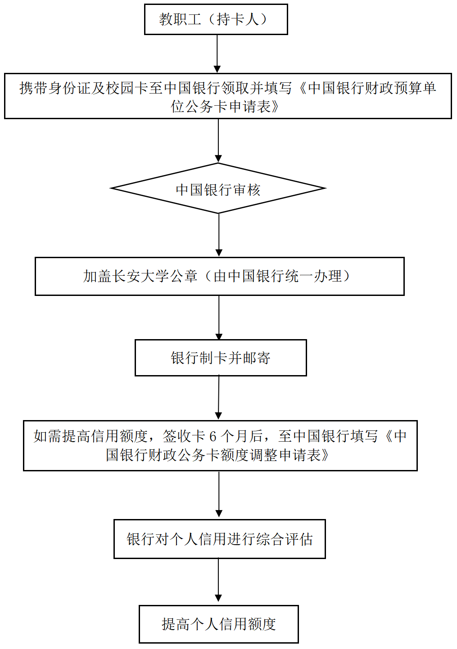
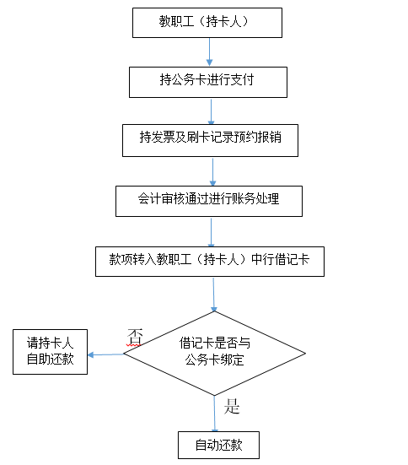

（二）资信证明

1. 开立资信证明业务流程
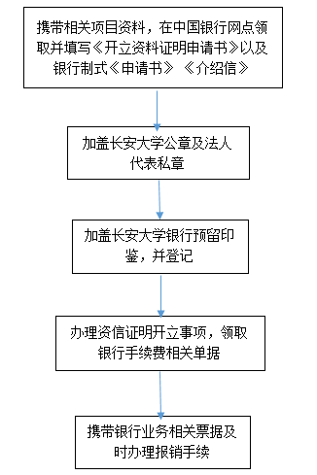

（三）保函及信用证

1. 开立保函/备用信用证申请业务流程
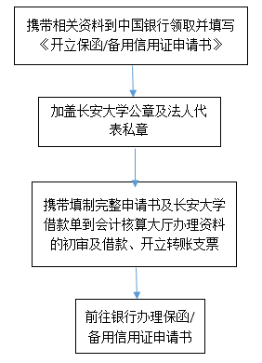

五、合同管理系统篇

（一）签订非科研合同

1. 如何通过合同管理系统签订合同
具体步骤如下：
（1）科研合同请登录科技平台进行线上合同签订
（2）非科研经济合同请我校职工登录信息门户后选择“合同管理系统”（请使用谷歌浏览器或者360极速模式）
（3）进入系统后点击左侧“合同管理”—“合同签订”—“新增”填写相关信息即可
（4）附件请上传经洽谈小组三人或以上以及负责人签字的《洽谈记录表》/超过20万经过招投标的请填写中标通知书号码并上传中标通知书，合同请上传未加盖对方单位公章的word或PDF版本。
（5）合同送审并且各环节审核完毕后，预览打印带有“长安大学经济合同”字样水印的合同前往校办盖章。

2.如何查询合同办理进度
查询已送审合同的办理进度请登录“合同管理系统”，在首页“待办事项”模块中的“我的流程”页面，即可选择想要查看进度的合同，点击进入后选择左上角的“流程图”、“流程数据”查看当前进度。

3.为何无法登录“合同管理系统”
有以下两种原因：
（1）浏览器问题：请使用谷歌浏览器或者360极速模式登录合同管理系统；
（2）19年以后入职的新教工未批量导入信息，需开通权限可拨打法治与法务办公室电话：61105043。

4.新增对方单位信息如何填写必填信息
有以下几种情况：
（1）“合同管理系统”首页“使用工具”模块中的四个链接均可查询企业相关信息
（2）新增甲乙方时，除申请开具专票，“开户行信息”可填无
（3）涉密企业法人代表未公开可填“未公开”

5.签订合同找不到想要的挂靠项目怎么办
有以下几种情况：
（1）原则上教职员工只能看到自身所在部门的项目
（2）若需新增项目请拨打内控建设办公室电话：61105328

6.签订合同挂靠项目时显示项目余额不足怎么办
有以下几种情况：
（1）首先请确认项目收支类型（收入类合同/支出类合同）是否填写正确
（2）确认合同挂靠项目准确无误
（3）若不存在上述问题请拨打内控建设办公室电话：61105328，核对项目余额

7.签订合同时支付方式如何填列
支付方式根据合同约定内容填写，如约定达到某种条件一次性付清，则“支付条件”填写约定条件内容，“支付比例”为100%，“支付金额”根据填列的合同金额乘以百分比后计算生成；约定多种条件下分批支付，添加条支付方式即可。

8.签订合同时“暂列金额”如何填写
除基建部分合同外，其余合同请勿填写“暂列金额”。

9.签订合同时“中标通知书号码”如何填写
原则上合同金额超过20万需要进行招标，通过招标的合同，中标通知书号码如实填写；金额不足20万未进行招标的合同，“是否已通过招投标”选择“否”即可。

10.签订合同时上传的合同文本附件有什么要求
有以下两个要求：
（1）上传的合同附件格式需为未盖章的word或者pdf版本，请勿上传图片，以确保打印出来的水印版合同内容清晰
（2）原则上建议加盖我校合同专用章后再让对方单位盖章。

11.什么情况下报销需要签合同
有以下两种情况：
（1）租车费用在3千元以上的（学生集体活动租车不受金额限制，均需订立书面合同）。
（2）其他经济活动金额在3万元以上的。

12.签订合同可以盖“长安大学”公章吗
不可以。合同需加盖“长安大学合同专用章”。

13.《洽谈记录表》在哪里下载
请登录长安大学国资处/实管处“下载中心”下载。

14.所签订的合同金额大于项目剩余金额怎么办
请登录合同管理系统，在首页“合同示范文本”栏目下下载《长安大学经济合同金额使用说明书》，按实际情况填写后与合同一起上传。在系统中“合同金额”按照项目余额填写。

（二）开具非科研发票

1. 如何线上开具非科研发票
【注意】本说明当前仅适用于非科研增值税普通发票
第一步：点击合同管理系统右上角“个人设置”------“修改个人资料”，在“用户Email”中填写本人邮箱用来接收电子票，填好后点击“保存”。
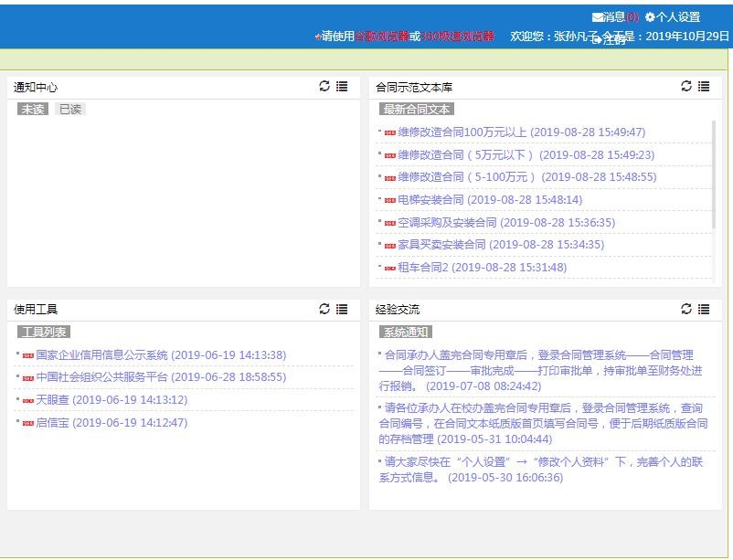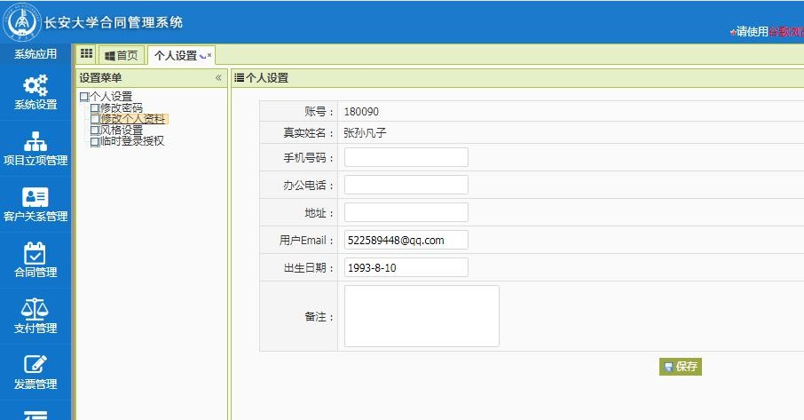
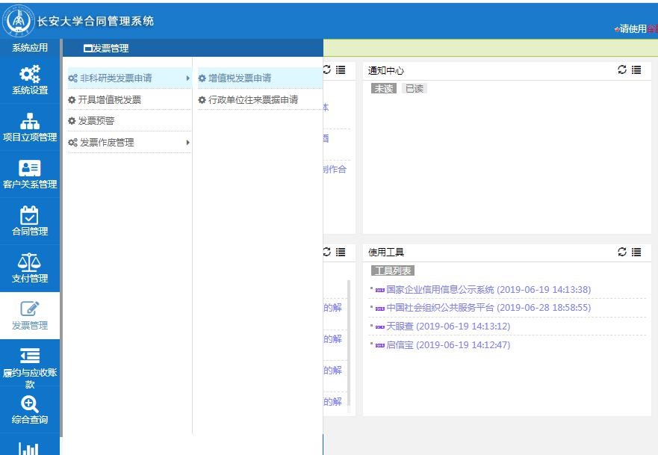
第二步：点击左侧工具栏中的“发票管理”------“非科研类发票申请”------“增值税发票申请”进入开票信息填写页面。

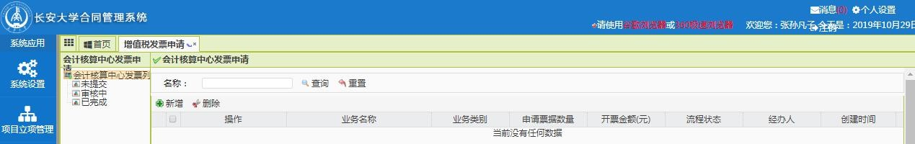
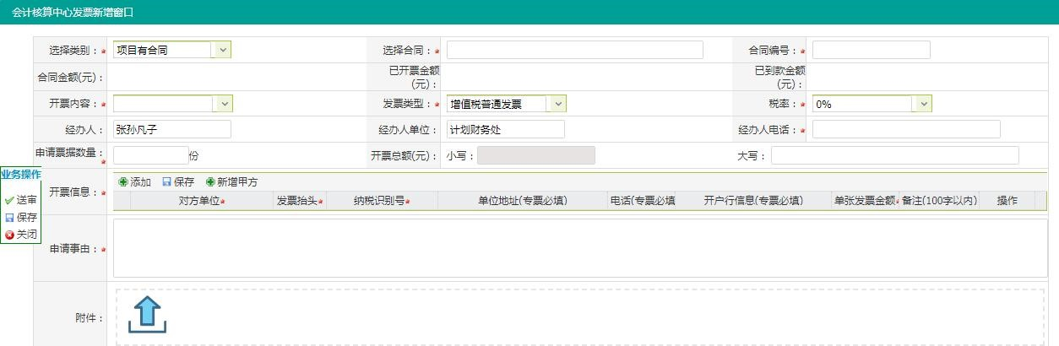
第三步：进入增值税发票申请页面后，点击“新增”后录入页面所需信息：（后方带红色星号信息必须录入）
1.“选择类别”：（1）若有挂靠合同，选择“项目有合同”------“选择合同”（此时系统会自动显示申请人已审批完成的收入类合同）------“合同编号”自动生成；（2）若无合同，选择“项目无合同”------“选择项目”（选择所需挂靠项目）------“项目编号”自动生成。
2.“发票类型”选择“增值税普通发票”。
3.“税率”若与“开票内容”对应错误，后续开票人员会更改为正确税率。
4.根据自己需求可“添加”多条“开票信息”，一条开票信息对应一张电子票：（1）“对方单位”不能手动录入，在文字框中输入关键词（如图中的“中国”）后下拉框中会自动显示系统中有相关信息的单位，选择单位后，“发票抬头”、“纳税识别号”会自动生成，“单张发票金额”自行填写；（2）若在下拉框中无法找到所需单位，点击“新增甲方”，带星号内容为必填内容，若对方单位过多，“开户行信息”与“客户联系人”无法获取，可填“无”，填好后点击“保存”，此时添加“开票信息”，在对方单位下拉框中便可找到新增过的甲方信息。（请申请人认真核实所填甲方信息，保证单位名称与纳税人识别号正确）
5.“开票总额”为系统自动对开票信息加总生成，无需自行填写。
6.“申请事由”为必填项，电子票无需上传原来开纸质票所需附件。
7.开票信息填好后，点击“送审”后即可进入审批阶段，审批结束后会将开好的电子发票发至申请人邮箱。

非科研发票有问题如何申请作废重开
申请线上开具的发票作废需通过“合同管理系统”-“发票管理”-“发票作废管理”-“增值税发票作废”填写相关信息后并提供以下资料：
（1）若因对方单位提供信息有误导致发票无效，请对方单位出具说明并加盖公章、我校申请开票单位出具说明并加盖公章，将两份说明原件送至我处会计核算科。
（2）若因我校申请开票单位填报信息错误导致发票无效，请本单位出具说明并加盖公章后送至我处会计核算科。
（3）若申请增值税专用发票作废，除提供上述材料原件外，还需将发票原件送至我处收入与发放管理中心。

六、财务信息平台篇

（一）平台功能简介

1.财务信息平台如何登录
方式一：点击进入长安大学计划财务处官网（https://jcc.chd.edu.cn/）——财务信息平台——通过校园统一 身份认证登录；
方式二：登录长安大学校园门户——下拉找到“教师服务”板块——右方点击“财务平台”。

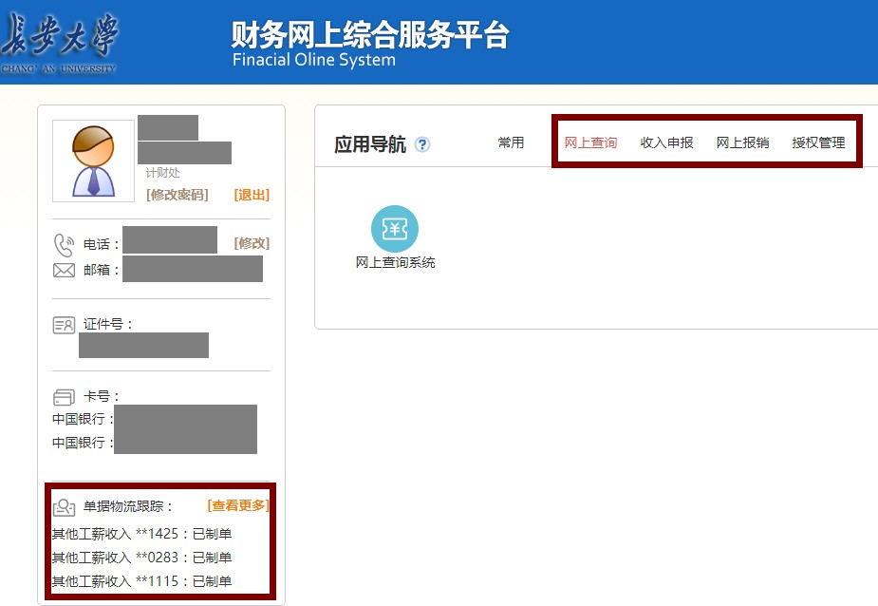
2.财务信息平台可以实现哪些功能
（1）单据物流跟踪：点击“查看更多”可以跟踪本人通过财务信息平台申请单据的物流状态。
（2）网上查询系统：可查询本人工资明细；可查询本人负责或被授权项目总账、余额、收支明细账、科目汇总账等。
（3）收入申报系统：可预约发放及管理学生劳务、校内人员劳务及校外人员劳务。
（4）网上报销系统：可预约及管理日常报销、差旅费报销和借款单据。
（5）授权管理系统：可将本人项目授权给他人进行预约申报及 查询操作。

（二）网上查询系统

1.如何查询工资
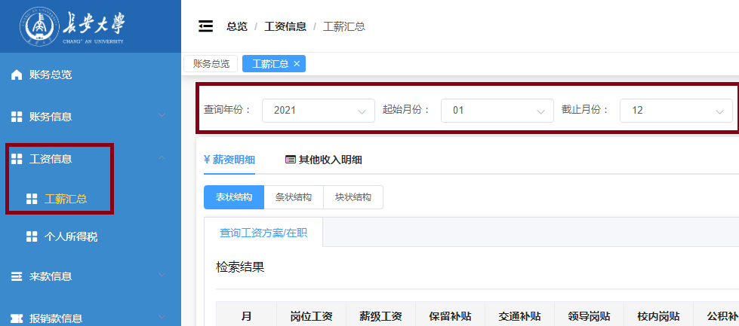
（1）登录财务信息平台——点击“网上查询系统”——左侧“工资信息”——“工薪汇总”可选择所需年月查询本人工资明细。
（2）关注长安大学计划财务处公众号（chdjcc）点击“财务服务”登录（初始密码为身份证后六位）——点击“工资查询”——选择查询时间即可查询工资明细（查询量较大，请在查询界面稍等片刻）。

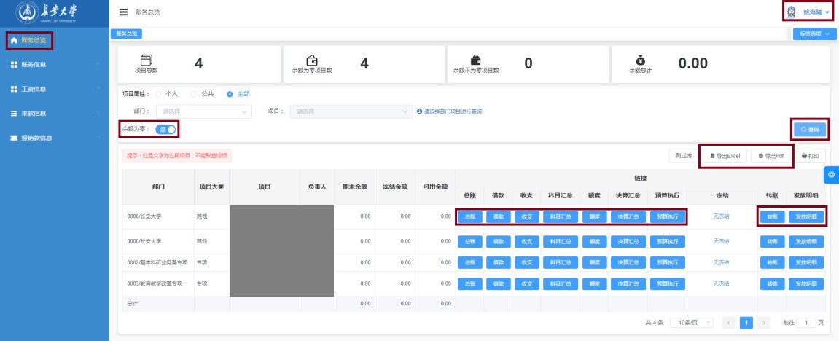
2.如何查询项目使用情况
（1）点击“账务总览”可看到所有本人或被授权账务查询权限的项目（若需查询无余额项目，需将“余额为零”按钮点为“是”后 再点击查询）。点击“总账”可看到项目期初期末金额、往来款金额及收支情况。
（2）点击“借款”可查询项目借款金额、凭证编号、借款责任人、借款未还清金额等信息。
（3）点击“收支”可按时间查询项目收支明细账，若需打印或导出明细账，请使用 360 浏览器极速模式。
（4）点击“科目汇总”可查询项目按科目进行分类汇总的总体使用情况。
（5）点击“发放明细”可查询该项目所有劳务发放成功记录，包括凭证编号、发放人员、发放金额等信息。

3.如何查询个人借款情况
登录财务信息平台——点击“网上查询系统”——“财务信息”——“个人往来款”可以查询本人作为责任人的借款信息。

4.如何查询报销款项信息
登录财务信息平台——点击“网上查询系统”——“报销款信息”——“报销款对公查询/报销款对私查询”可以查询项目报销款项状 态及汇入单位信息等。

（三）授权管理系统

1.如何把项目授权给他人使用
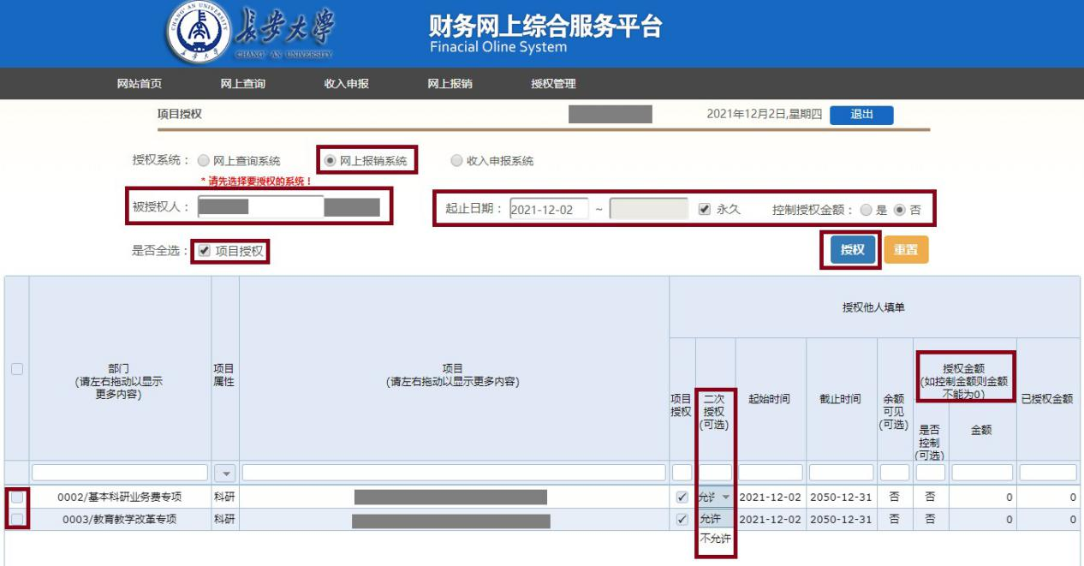
项目负责人登录财务信息平台——点击“授权管理”——“项目 授权”——选择需授权系统（如需授权多个系统则需操作多次）—— 以授权网上报销系统为例，勾选“网上报销系统”——输入被授权人 工号——选择授权起始时间（若永久授权则勾选“永久”）——选择 是否控制授权金额（若全额授权，下方授权金额改为 0）——勾选“项目授权”——勾选需授权项目（可多选）——点击“授权”即可。

2.项目授权可以限制时间和金额吗
可以，进行项目授权时可以选择授权开始及结束时间，勾选控制 授权金额的“是”按钮，在下方需授权项目中“授权金额”处填写需 要授权额度。

3.如何取消项目授权
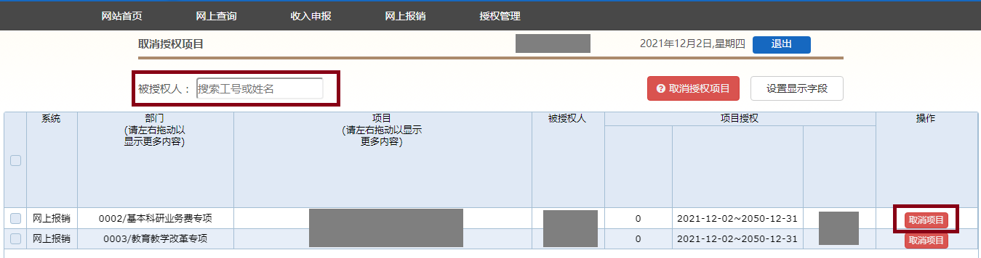
项目负责人登录财务信息平台——点击“授权管理”——“取消 授权项目”——输入被授权人工号——勾选需取消授权项目——点击 “取消授权项目”。

4.如何查询项目已授权情况
登录财务信息平台——点击“授权管理”——“授权日志一览” 即可看到本人授权给他人的所有项目，包括项目名称、授权起止时间、 授权金额、被授权人、当前授权状态等信息。

5.如何查询自己被授权了哪些项目
登录财务信息平台——点击“授权管理”——“被授权信息一览”——下拉菜单选择系统即可看到本人各个系统被授权情况。

（四）网上报销系统

1.网上报销系统可以实现哪些功能
网上报销系统可以进行三类单据的网上预约：一般日常报销、差旅费报销、借款业务；同时可以对单据进行管理与汇总。

2.怎样线上预约一般日常报销单据
点击“一般日常报销”——“新业务填报”——点击“查询”选 择报销项目——填写基本信息与报销明细（点击“经费拆分”可将费 用分摊至多个项目报销）点击“下一步”——选择支付方式（若对公 转账查询不到对方单位信息请自行新增）——提交打印即可。

3.怎样线上预约差旅费报销单据
点击“差旅费报销”——“新业务填报”——点击“查询”选择报销项目——填写差旅信息（若报销多人差旅，点击“新增人员”）——补助金额会根据填写的人数与天数自动生成——信息确认无误 后点击下一步选择支付方式——提交打印即可。
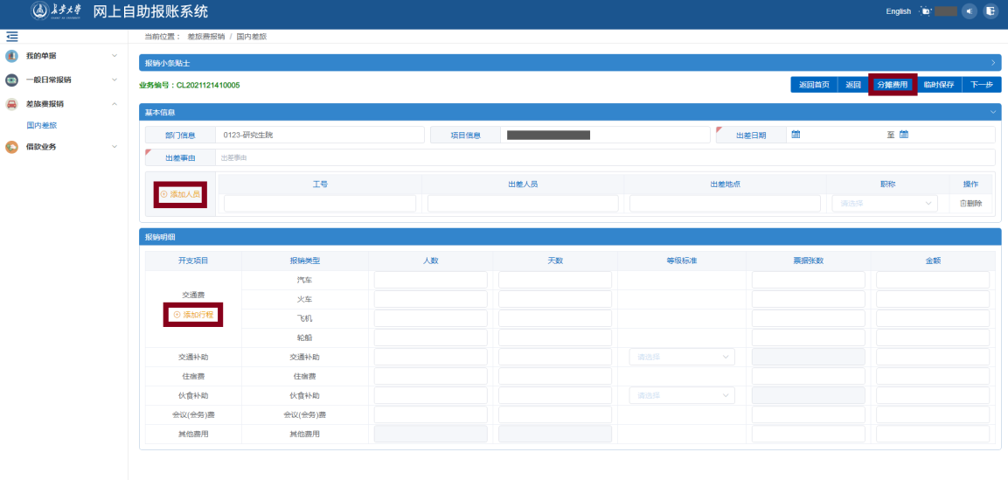

4.怎样线上预约借款单据
点击“借款业务”——“新业务填报”——点击“查询”选择借 款项目——填写借款信息——信息确认无误后点击下一步选择支付 方式——提交打印即可。
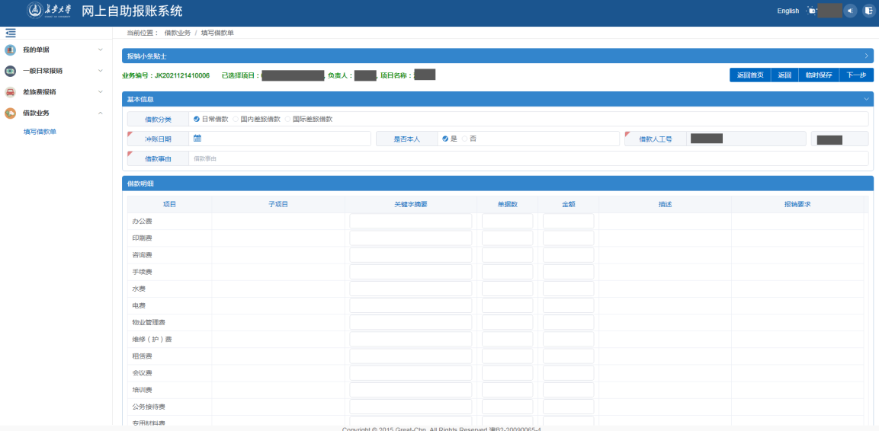

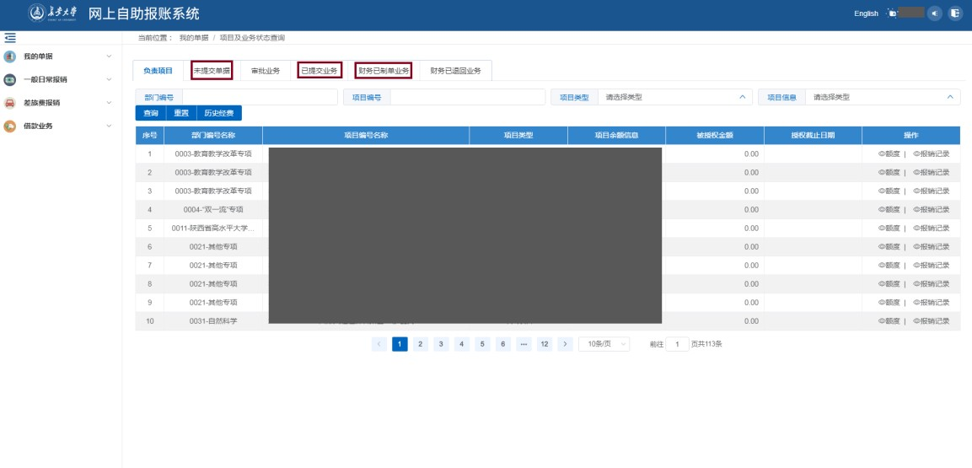
5.怎样查询网报单据状态
（1）点击“我的单据”即可看到本人及被授权项目当前余额、授权情况、已报销单据等信息。
（2）点击“未提交单据”可以对临时保存但未提交的单据进行查询、修改、删除等操作。
（3）点击“已提交业务”可以对已提交但财务未报销单据进行查询、批量撤单、导出等操作。
（4）点击“财务已制单业务”可以查询已报销单据报销日期、报销金额等信息。
（5）点击“审批业务”可以查看提交线上审批单据进程。
（6）点击“财务已退回业务”可以对财务已接单但因各种问题退单的预约单据进行撤单、修改、删除等操作。

6.为什么已提交但未报销单据无法撤单
若计财处工作人员对单据已进行接单操作，则单据无法直接撤 回，请联系财务人员进行退单后再撤单。

（五）收入申报系统

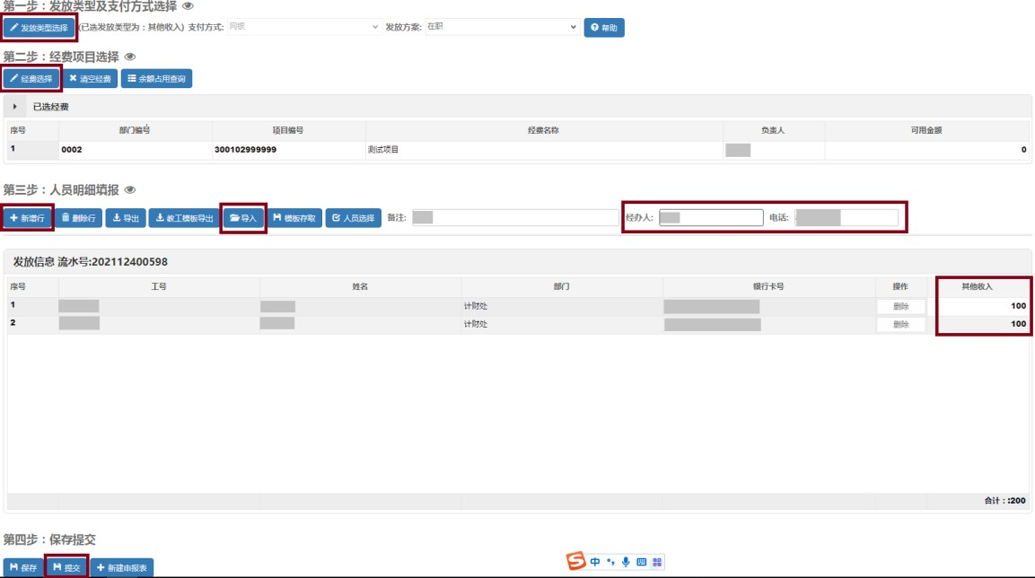
1.如何线上预约劳务发放单据
登录财务信息平台——点击“收入申报”——选择需要预约的劳 务发放类型，以校内劳务为例——点击“工薪收入发放”——选择发放类型后点击“填写申报单”——点击“经费选择”选择需要报销项 目——点击“新增行”增加发放人员及发放金额/人数较多可以采取 导入方式批量导入人员信息——填写经办人与联系方式——点击“提 交”后打印即可。

2.如何查询劳务发放状态
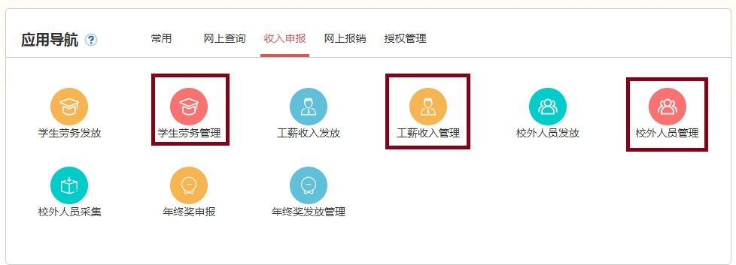

点击“学生劳务管理”/“工资收入管理”/“校外人员管理”即 可查询本人或被授权人预约发放的学生劳务/校内劳务/校外劳务的 当前处理状态。

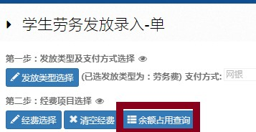
3.为什么项目有余额但预约劳务时显示余额不足

一般是因为当前或以前月份存在已提交但未报销劳务单据，点击 劳务录入界面第二步的“余额占用查询”即可查询当前项目余额被单 据占用情况，返回管理模块进行删除即可。

4.如何查询劳务发放明细
进入网上查询系统，选择需查询项目右侧的“发放明细”，即可选择时间范围查询该项目劳务发放记录，包括发放时间、发放金额、 发放人员等信息。

5.劳务发放人员较多时如何批量导入
点击劳务录入界面的“教工模板导出”按钮——按照模板填写对 应信息并保存——在申报界面点击“导入”——核对无误后点击“提 交”即可打印单据。

6.如何预约校外劳务发放单据
校外劳务发放首先需要进行“校外人员信息采集”，采集完毕后 所有预约流程与其他类型劳务相同，可参考上文内容。

